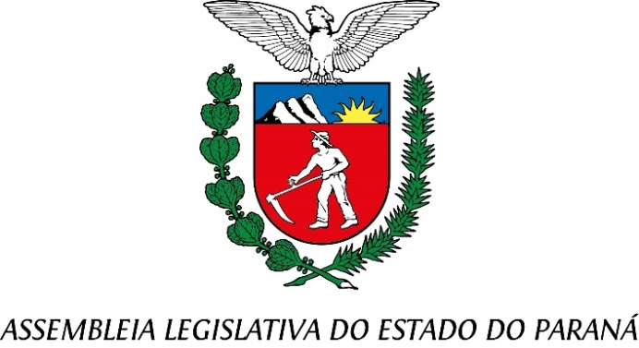
Centro Legislativo Presidente Aníbal Khury

COMISSÃO DE AGRICULTURA, PECUÁRIA, ABASTECIMENTO E DESENVOLVIMENTO RURAL

PAUTA DA 1ª REUNIÃO ORDINÁRIA
22 DE OUTUBRO DE 2024

Item 01 – Projeto de lei nº 387/2024.
Autoria do Deputado Luiz Cláudio Romanelli
Cria a Semana Estadual dos Porcos Crioulos e insere a data no Calendário Oficial de
Eventos do Paraná.
Relator Deputado Luis Corti.

Item 02 – Projeto de lei nº 378/2024.
Autoria do Deputado Soldado Adriano José
Inclui no Calendário Oficial do Estado do Paraná a Exposição de Astorga denominada de ExpoAstorga.
Relator Deputado Gugu Bueno.

Item 03 – Projeto de lei nº 805/2023.
Autoria do Deputado Nelson Justus
Concede o Título de Capital Estadual da Banana ao Município de Guaratuba.
Relator Deputado Ricardo Arruda.

Item 04 – Projeto de lei nº 875/2023.
Autoria da Deputada Mabel Canto
Concede aos Campos Gerais o Título de Capital do Plantio Direto no Brasil.
Relator Deputado Marcio Pacheco.

